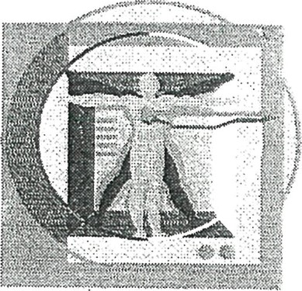
„АМЦСМП - Аксаково“ ЕООД - гр.Аксаково
ул. “Капитан Петко войвода” № 7, тел: 05776-20-62; тел/факс: 05776-20-98
e-mail : mcaksakovo @abv.bg ; www.mcaks.org

ДО ПРЕДСЕДАТЕЛЯ
НА ОБЩИНСКИ СЪВЕТ
АКСАКОВО

ДОКЛАДНА ЗАПИСКА
От Д-р Лиляна Димитрова Попова-Стефанова – Управител
на „АМЦСМП – АКСАКОВО“ ЕООД

ОТНОСНО: Резултати от финансовото приключване на 2023 г. и обяснителна записка за финансовото състояние на дружеството към З1.12.2023г. с приложения.
УВАЖАЕМА Г-ЖО ПРЕДСЕДАТЕЛ,
УВАЖАЕМИ ДАМИ И ГОСПОДА ОБЩИНСКИ СЪВЕТНИЦИ,

С настоящата докладна Ви отчитам финансовото състояние на „АМЦСМП - Аксаково“ ЕООД към З1.12.2023г. С оглед на това Ви предостявям следния пакет от документи:
I. Обяснителна записка за финансовото състояние на дружеството към 31.12.2023г.
Приложение 1 - Финансов план - разчет на „АМЦСМП-Аксаково” ЕООД за 2023г./ приходи и по пера/;
Приложение 2 - Баланс и ОПР към 31.12.2023г.
Приложение 3 - Финансов план-разчет на „АМЦСМП-Аксаково” ЕООД за 2024г./ приходи и разходи по пера/;
Анализът от предоставената документация показва годишна счетоводна загуба за ТД от 19 418.62 лева, за сметка на повишени външни услуги и амортизации. Закупената във времето апаратура със средства от общинския бюджет, се прехвърли счетоводно на притежание от ЛЗ, съответно с последващи амортизации, което обяснява повишения разход. Вътрешният ремонт в сградата на МЦ-Аксаково през отчетната година, също реализиран със средства от общинския бюджет дадени на разпореждане на ТД, повиши балансовата стойност на капитала, но генерира по-голям разход, който доведе до счетоводна загуба.
II. Тeкстови анализ на специализираната медицинска дейност в ”МЦ- Аксаково“ ЕООД за 2023г.
Вьв врьзка с гореизложеното и предоставената счетоводна справка и на основание чл.21, ал.1, т.2З от ЗМСМА, във връзка с чл. 16, т.З от Наредбата за реда за учредяване и упражняване правата на собственост на Община Аксаково в публични предприялия и търговски дружества с общинско участие в капитала, предлагам следния проект на
РЕШЕНИЕ:
Общински съвет — Аксаково, приема Отчета за финансовото състояние на „АМЦСМП-Аксаково” ЕООД към 31.12.2023г. и резултати от финансово приключване на 2023г.
Приложения съгласно текста.
Управител ”АМЦСМП-Аксаково” .....................

